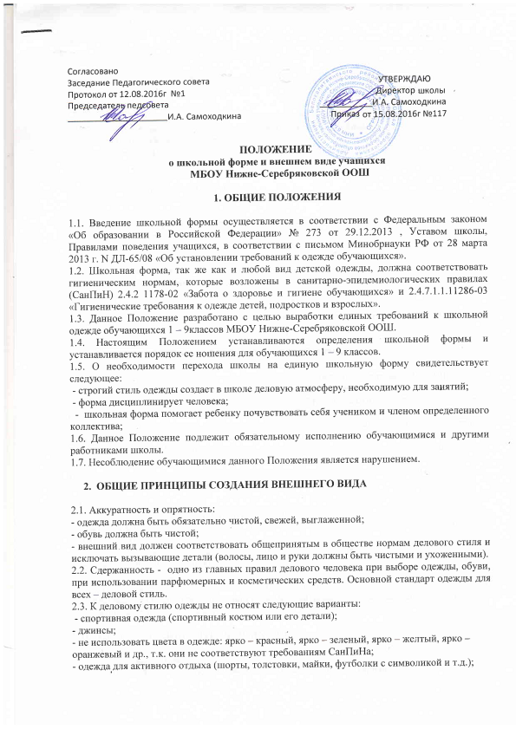 -

пляжная одежда и обувь;

- одежда бельевого стиля;

- прозрачные платья, юбки, блузки, в том числе одежда с прозрачными вставками;

- декольтированные платья, блузки;

- вечерние туалеты;

- платья, майки, блузки без рукавов (без пиджака или жакета);

- слишком короткие блузки, открывающие часть живота или спины;

- одежда из кожи и кожзаменителя, плащевой ткани;

- сильно облегающие (обтягивающие) фигуру брюки, юбки, блузки, платья;

- спортивная обувь, в том числе для экстремальных видов спорта и развлечений;

- обувь в стиле «кантри (казаки)»;

- массивная обувь на толстой платформе;

- вечерние туфли (с бантами, перьями, стразами, яркой вышивкой , из блестящих тканей);

- туфли на чрезмерно высоком каблуке;

- высокие сапоги-ботфорты в сочетании с деловым костюмом;

- экстремальные стрижки и прически;

- окрашивание волос в яркие, неестественные цвета;

- маникюр ярких экстравагантных тонов (синий, зеленый, чёрный и т.д);

- маникюр с дизайном в ярких тонах (рисунки, стразы и т.д);

- вечерние варианты макияжа с использованием ярких, насыщенных цветов;

- массивные серьги, броши, кулоны;

- пирсинг;

- аксессуары с символикой асоциальных неформальных молодежных объединений, а так же пропагандирующие психоактивные вещества и противоправное поведение.

3. ОСНОВНЫЕ ТРЕБОВАНИЯ К ШКОЛЬНОЙ ФОРМЕ

3.1. Установленным цветом для учащихся МБОУ Нижне-Серебряковской ООШ считать темные оттенки, а именно: черный, серый, коричневый и синий цвет.

3.2. Для начальной школы: сарафан, жакет, пиджак, брюки и юбки (рекомендованная длина юбки выше колен не более 7 см и ниже колен не более 7 см) классического кроя. Рубашки или блузки (с воротником), водолазки однотонные (пастельных тонов). Обувь строгая, гигиеничная (не спортивная), высокий каблук исключен.

3.3. Для средней школы: сарафан, жакет, пиджак , брюки и юбки (рекомендованная длина юбки выше колен не более 7 см и ниже колен не более 7 см) классического кроя, синие. Рубашка, блузка (с воротником), водолазки однотонные ( пастельных тонов). Обувь строгая, гигиеничная (не спортивная) , высокий каблук не более 6 см.
3.4. Парадная форма:
- девочки 1-9 классов- белая блуза рубашечного покроя, жакет, юбка (рекомендованная длина юбки выше колен не более 7 см и ниже колен не более 7 см), брюки, колготки белого или телесного цвета, туфли;
- мальчики 1-9 классов – белая мужская (мальчиковая) сорочка, пиджак, брюки, туфли. Галстуки, бабочки по желанию.

3.5. Спортивная форма:

- спортивная форма включает белую футболку, спортивные шорты, спортивные брюки (костюм) черного цвета, кроссовки или кеды. Форма должна соответствовать погоде и месту проведения физкультурных занятий.

4. ПРАВА И ОБЯЗАННОСТИ УЧАЩИХСЯ

4.1. Учащиеся имеет право:

- выбирать школьную форму в соответствии с предложенными вариантами;

- самостоятельно подбирать рубашки, блузки, аксессуары, к школьному костюму в повседневной жизни;

4.2. Обучающиеся обязаны:

- в течение учебного года постоянно носить школьную форму;

- содержать форму в чистоте, относиться к ней бережно;

- спортивную форму в дни уроков физической культуры приносить с собой;

- в дни проведения торжественных линеек, праздников школьники надевать парадную форму;

- выполнять все пункты данного Положения.

5.ОТВЕТСТВЕННОСТЬ

5.1. В случае, если учащийся пришел в школу без школьной формы, по требованию дежурного администратора (учителя, классного руководителя) он должен написать объяснительную.
5.2. В случае длительного уклонения от ношения школьной формы вопрос выносится на комиссию по разрешению споров между участниками образовательного процесса. По решению комиссии к учащемуся могут быть применены меры дисциплинарного взыскания, осуществляющей образовательную деятельность, в соответствии со статьями 43 и ФЗ«Об образовании в Российской Федерации» № 273 29.12.2012г.

6. ПРАВА И ОБЯЗАННОСТИ РОДИТЕЛЕЙ (ЗАКОННЫХ ПРЕДСТАВИТЕЛЕЙ)

6.1. Родители имеют право:

- выбирать школьную форму в соответствии с предложенными вариантами;

- самостоятельно подбирать рубашки, блузки, аксессуары, к школьному костюму в повседневной жизни;

6.2. Родители обязаны:

- приобрести обучающимся школьную форму, согласно условиям данного Положения до начала учебного года и делать это по мере необходимости, вплоть до окончания обучающимися школы;

- ежедневно контролировать внешний вид учащегося перед выходом его в школу в соответствии с требованиями Положения;

- следить за опрятным состоянием школьной формы своего ребенка, т.е. своевременно ее стирать по мере загрязнения, гладить;

- не допускать ситуаций, когда учащихся причину отсутствия формы объясняем тем, что она постирана и не высохла;

- регулярно проверять электронный дневник ребенка в части сообщения об отсутствии школьной формы и принятии мер для обеспечения ребенка школьной формой.

7. ОТВЕТСТВЕННОСТЬ РОДИТЕЛЕЙ

7.1. За ненадлежащее исполнение или неисполнение родителями данного Положения родители несут ответственность в соответствии со ст. 44 Федерального закона "Об образовании в Российской Федерации" № 273 от 29.12.2012 года.

8. ОБЯЗАННОСТИ КЛАССНОГО РУКОВОДИТЕЛЯ

Классный руководитель обязан:

8.1. Осуществлять ежедневный контроль на предмет ношения учащимися своего класса школьной формы перед началом учебных занятий.

8.2. Своевременно (в день наличия факта) ставить родителей в известность о факте отсутствия школьной формы у учащегося.

8.3. Своевременно извещать родителей и учащихся, вызванных на комиссию по разрешению споров между участниками образовательного процесса о времени и месте её заседания.

8.4. Действовать в рамках своей компетенции на основании должностной инструкции.

9. ОТВЕТСТВЕННОСТЬ КЛАССНОГО РУКОВОДИТЕЛЯ

9.1. За неисполнение или ненадлежащее исполнение должностных обязанностей несет ответственность, предусмотренную трудовым законодательством РФ, внутренними локальными актами школы.

